LF9: Praktische Übung — DMZ mit Proxy-Servern

Mittlere Variante (Router 2911)
Packet Tracer Hinweis: Wir verwenden einen Router 2911 statt einer ASA-Firewall. Router-ACLs sind STATELESS — für jede erlaubte Verbindung brauchen wir Regeln für Hin- UND Rückweg. Packet Tracer hat keine echten Proxy-Server (Squid/Nginx): Reverse- und Forward-Proxy sind nur normale HTTP-Server. Sie leiten keine Anfragen weiter — ein Aufruf zeigt immer die eigene Seite des Proxy-Servers, nie den dahinterliegenden Inhalt. Wir üben also nicht das Proxy-Verhalten selbst, sondern die Sicherheits-Architektur drumherum: NAT, Zonen-Segmentierung und die ACL-Logik, die das Proxy-Konzept erzwingt.

Lernziele
DMZ-Architektur mit drei Sicherheitszonen aufbauen. Reverse Proxy und Forward Proxy konfigurieren. NAT und ACLs implementieren. Stateless-Problematik (established) verstehen. Sicherheitsrichtlinien mit HTTP-Tests verifizieren.

Netzwerkplan
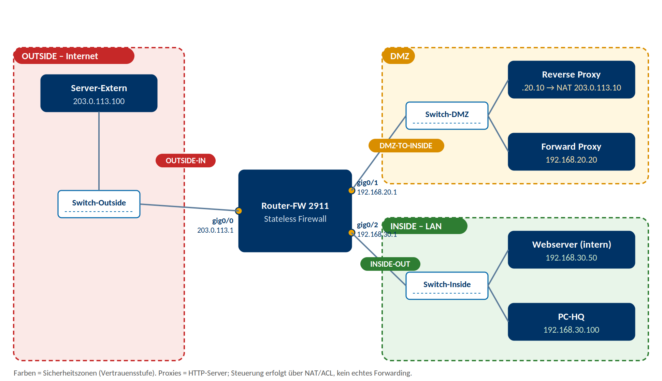
Gerät | IP-Adresse | Gateway
Server-Extern (Internet) | 203.0.113.100 / 24 | 203.0.113.1
Router-FW gig0/0 (Outside) | 203.0.113.1 / 24 | —
Router-FW gig0/1 (DMZ) | 192.168.20.1 / 24 | —
Router-FW gig0/2 (Inside) | 192.168.30.1 / 24 | —
Reverse Proxy (DMZ) | 192.168.20.10 / 24 | 192.168.20.1
Forward Proxy (DMZ) | 192.168.20.20 / 24 | 192.168.20.1
Webserver (Inside) | 192.168.30.50 / 24 | 192.168.30.1
PC-HQ (Inside) | 192.168.30.100 / 24 | 192.168.30.1

Teil 1: Grundtopologie aufbauen

Schritt 1.1: Geräte und Verkabelung
Benötigt: 1x Router 2911, 3x Switch 2960, 3x Server (Reverse-Proxy, Forward-Proxy, Webserver), 1x Server (Server-Extern), 1x PC (PC-HQ). Alle Verbindungen mit Straight-Through-Kabeln über Switches.
Zone | Router-Port | Switch | Geräte
Outside | gig0/0 | Switch-Outside | Server-Extern
DMZ | gig0/1 | Switch-DMZ | Reverse-Proxy, Forward-Proxy
Inside | gig0/2 | Switch-Inside | Webserver, PC-HQ

Schritt 1.2: Router-FW Konfiguration
WICHTIG: Jede Zeile einzeln eingeben und mit Enter bestätigen! Packet Tracer verschluckt Befehle beim Einfügen.
enable
configure terminal
hostname Router-FW
interface gig0/0
description OUTSIDE - Internet
ip address 203.0.113.1 255.255.255.0
ip nat outside
no shutdown
interface gig0/1
description DMZ
ip address 192.168.20.1 255.255.255.0
ip nat inside
no shutdown
interface gig0/2
description INSIDE - LAN
ip address 192.168.30.1 255.255.255.0
ip nat inside
no shutdown

! === STATIC NAT: Reverse Proxy ===
ip nat inside source static 192.168.20.10 203.0.113.10

! === PAT: Inside und DMZ koennen ins Internet ===
access-list 10 permit 192.168.30.0 0.0.0.255
access-list 10 permit 192.168.20.0 0.0.0.255
ip nat inside source list 10 interface gig0/0 overload

! === ACL: Outside rein ===
ip access-list extended OUTSIDE-IN
permit tcp any host 203.0.113.10 eq 80
permit tcp any host 203.0.113.10 eq 443
deny ip any 192.168.20.0 0.0.0.255
deny ip any 192.168.30.0 0.0.0.255
permit ip any any

interface gig0/0
ip access-group OUTSIDE-IN in

! === ACL: DMZ nach Inside (STATELESS!) ===
! Rev.Proxy darf zum Webserver (Hinweg)
! Fwd.Proxy darf Antworten an Inside-Clients schicken (Rueckweg)
ip access-list extended DMZ-TO-INSIDE
permit tcp host 192.168.20.10 host 192.168.30.50 eq 80
permit tcp host 192.168.20.10 host 192.168.30.50 eq 443
permit tcp host 192.168.20.20 192.168.30.0 0.0.0.255 established
deny ip 192.168.20.0 0.0.0.255 192.168.30.0 0.0.0.255
permit ip any any

interface gig0/1
ip access-group DMZ-TO-INSIDE in

! === ACL: Inside raus (erstmal offen) ===
ip access-list extended INSIDE-OUT
permit ip any any

interface gig0/2
ip access-group INSIDE-OUT in
end
write memory

Schritt 1.3: Server und PCs konfigurieren
Gerät | IP / Subnet / Gateway | HTTP-Seite (Services → HTTP → On)
Server-Extern | 203.0.113.100 / .0 / GW: 203.0.113.1 | "Internet Webserver"
Reverse Proxy | 192.168.20.10 / .0 / GW: 192.168.20.1 | "Reverse Proxy TechCorp"
Forward Proxy | 192.168.20.20 / .0 / GW: 192.168.20.1 | "Forward Proxy aktiv"
Webserver | 192.168.30.50 / .0 / GW: 192.168.30.1 | "INTERNER Server - Vertraulich"
PC-HQ | 192.168.30.100 / .0 / GW: 192.168.30.1 | —

Schritt 1.4: Basis-Tests
Wichtig: Diese Tests prüfen die Grundfunktionalität. Falls ein Test fehlschlägt: show ip interface brief (Interfaces up?), ipconfig auf den Clients (Gateway korrekt?), Kabel am richtigen Port?
Test (Browser) | Erwartung | Prüft
Server-Extern → http://203.0.113.10 | ✓ "Reverse Proxy TechCorp" | Static NAT + OUTSIDE-IN ACL
PC-HQ → http://203.0.113.100 | ✓ "Internet Webserver" | PAT nach outside
PC-HQ → http://192.168.30.50 | ✓ "INTERNER Server" | Gleiches Subnetz, kein Router
Server-Extern → http://192.168.30.50 | ✗ Keine Verbindung | OUTSIDE-IN deny + kein NAT

Teil 2: Reverse Proxy verstehen
Konzept: Der Reverse Proxy (192.168.20.10) ist über Static NAT als 203.0.113.10 von außen erreichbar. Er ist der EINZIGE DMZ-Server, der den internen Webserver kontaktieren darf. Beachten Sie: In Packet Tracer sieht der externe Aufrufer von 203.0.113.10 die eigene Seite des Reverse Proxy — NICHT den Inhalt des internen Webservers. Echtes Reverse-Proxying (Nginx terminiert die Verbindung und holt den Inhalt vom Backend) lässt sich in PT nicht abbilden. Wir üben hier ausschließlich Static NAT + ACL; dass nur .20.10 den Webserver erreichen darf, zeigt sich in den DMZ-TO-INSIDE-Tests, nicht im Browser-Inhalt.

Datenfluss eingehend:
PC-Extern ruft http://203.0.113.10 auf
1. Paket: src=203.0.113.100, dst=203.0.113.10, TCP port 80
2. gig0/0 IN → OUTSIDE-IN: permit tcp any host 203.0.113.10 eq 80 ✓
3. Static NAT: dst 203.0.113.10 → 192.168.20.10
4. Paket geht raus gig0/1 → Reverse Proxy
5. Antwort: src=192.168.20.10, dst=203.0.113.100
6. gig0/1 IN → DMZ-TO-INSIDE: 'permit ip any any' am Ende ✓
7. NAT reverse: src 192.168.20.10 → 203.0.113.10
8. PC-Extern sieht: Reverse Proxy Seite

Tests:
Test (Browser) | Erwartung | Warum
Rev. Proxy → http://192.168.30.50 | ✓ "INTERNER Server" | DMZ-TO-INSIDE: host .10 → host .50 eq 80
Fwd. Proxy → http://192.168.30.50 | ✗ Blockiert | DMZ-TO-INSIDE: deny .20.0 → .30.0
Fwd. Proxy → http://203.0.113.100 | ✓ "Internet Webserver" | DMZ-TO-INSIDE: permit any any + PAT
Hinweis zu Rev. Proxy → Webserver: Dieser Test funktioniert in Teil 2 weil INSIDE-OUT noch 'permit ip any any' ist. In Teil 3 verschärfen wir die ACL — dann brauchen wir eine 'established'-Regel für die Antwort vom Webserver zurück zum Reverse Proxy.

Teil 3: Forward Proxy und ACL-Verschärfung
Ziel: PC-HQ darf nicht mehr direkt ins Internet. Der einzige Weg führt über den Forward Proxy (192.168.20.20). Gleichzeitig muss der Reverse Proxy weiterhin den Webserver erreichen können.

INSIDE-OUT ACL verschärfen:
configure terminal

no ip access-list extended INSIDE-OUT

ip access-list extended INSIDE-OUT
! Clients duerfen zum Forward Proxy (HTTP/HTTPS)
permit tcp 192.168.30.0 0.0.0.255 host 192.168.20.20 eq 80
permit tcp 192.168.30.0 0.0.0.255 host 192.168.20.20 eq 443
! Webserver darf Antworten an Reverse Proxy senden (Rueckweg!)
permit tcp host 192.168.30.50 host 192.168.20.10 established
! DNS erlauben
permit udp 192.168.30.0 0.0.0.255 any eq 53
! Alles andere blockieren
deny ip any any

end
write memory
Warum 'established' für den Webserver? Wenn der Reverse Proxy den Webserver per HTTP anfragt, geht die Anfrage durch DMZ-TO-INSIDE (erlaubt). Aber die ANTWORT vom Webserver (.30.50) zurück zum Reverse Proxy (.20.10) geht durch INSIDE-OUT. Ohne die established-Regel würde 'deny ip any any' die Antwort blockieren. Mit 'established' werden nur Antwort-Pakete (TCP mit ACK-Flag) erlaubt — keine neuen Verbindungen vom Webserver zur DMZ. Falls Ihre PT-Version das Schlüsselwort 'established' nicht zuverlässig auswertet (Hit-Counter mit show access-lists prüfen): testweise durch permit tcp host 192.168.30.50 eq 80 host 192.168.20.10 ersetzen. Das funktioniert in PT zuverlässiger, ist aber weniger sicher — und genau dieser Kompromiss ist der Lerninhalt.

Tests nach Verschärfung:
Test (Browser) | Erwartung | Sicherheitsgrund
PC-HQ → http://192.168.20.20 | ✓ "Forward Proxy" | INSIDE-OUT: permit → .20.20 eq 80
PC-HQ → http://203.0.113.100 | ✗ Blockiert | INSIDE-OUT: deny ip any any
Rev. Proxy → http://192.168.30.50 | ✓ "INTERNER Server" | DMZ-TO-INSIDE hin + INSIDE-OUT established rück
Fwd. Proxy → http://203.0.113.100 | ✓ "Internet Webserver" | DMZ-TO-INSIDE: permit any any + PAT

Teil 4: Gesamttest
Nr | Test (Browser) | Ergebnis | Sicherheitsgrund
1 | Server-Extern → http://203.0.113.10 | ✓ | Static NAT + OUTSIDE-IN ACL
2 | Rev. Proxy → http://192.168.30.50 | ✓ | DMZ-TO-INSIDE + INSIDE-OUT established
3 | Fwd. Proxy → http://192.168.30.50 | ✗ | DMZ-TO-INSIDE: deny .20.0 → .30.0
4 | Fwd. Proxy → http://203.0.113.100 | ✓ | DMZ-TO-INSIDE: permit any any + PAT
5 | PC-HQ → http://192.168.20.20 | ✓ | INSIDE-OUT permit + DMZ established
6 | PC-HQ → http://203.0.113.100 | ✗ | INSIDE-OUT: deny ip any any
7 | PC-HQ → http://192.168.30.50 | ✓ | Gleiches Subnetz (kein Router)
8 | Server-Extern → http://192.168.30.50 | ✗ | OUTSIDE-IN: deny → .30.0

Troubleshooting
Problem | Befehl | Lösung
Nichts funktioniert | show ip interface brief | Alle Interfaces up/up? Kabel am richtigen Port?
NAT geht nicht | show ip nat translations | Static NAT und PAT sichtbar? ip nat inside/outside auf Interfaces?
ACL blockiert zu viel | show access-lists | Hit-Counter prüfen — welche Regel blockiert?
Forward Proxy Antwort blockiert | show access-lists DMZ-TO-INSIDE | established-Regel vorhanden?
Rev.Proxy → Webserver blockiert | show access-lists INSIDE-OUT | established für .30.50 → .20.10?

Reflexionsfragen
1. Warum brauchen wir 'established'-Regeln? Was würde ohne passieren?
2. Eine ASA-Firewall braucht kein 'established'. Warum nicht?
3. Was passiert, wenn der Reverse Proxy kompromittiert wird? Welche Systeme sind gefährdet?
4. Warum ist NAT allein keine Sicherheitsmaßnahme?
5. Erklären Sie den Unterschied zwischen Wildcard Mask (Router) und Subnet Mask (ASA).

